安 徽 新 华 学 院 实 验 报 告  姓 名 张卢 学 号 1632104249 专业班级 16软件技术2班  课程名称 Android应用开发 实验名称 常用组件（2）：RadioButton、CheckBox等  实验日期 2018-4-20  同组人员 指导教师 丁春玲  得分  - 实验目的  - 熟悉RadioButton、CheckBox等常用组件。  2、掌握RadioButton、CheckBox组件的onCheckedChanged事件监听处理方法及选项数据的获取方法。  - 实验内容  创建Android项目，创建两个Activity，一个用来实现注册界面（包括用户名、密码、确认密码、性别、爱好等内容），一个实现欢迎界面，单击注册按钮时，获取用户输入的各项注册信息，通过Intent启动欢迎界面，显示注册信息。  三、实验步骤  2.（1）实验结果：  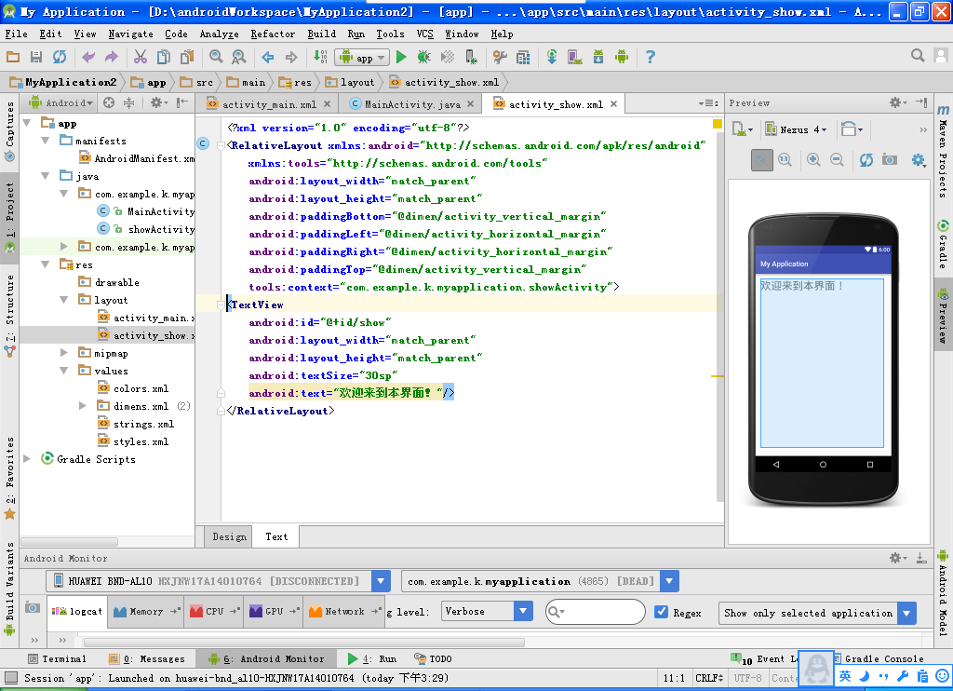  （2）实验代码：  添加一个单选按钮组，在该单选按钮组中添加两个单选按钮，分别设置其text为男和女。设置男的单选按钮默认选中，并且进行my.xml界面的设计，为其添加几个文本框组件，之后，为添加的三个复选按钮添加状态改变监听器，获取提交按钮，为登录按钮添加事件监听器。  <?xml version="1.0" encoding="utf-8"?>  <TableLayout xmlns:android="http://schemas.android.com/apk/res/android"  xmlns:app="http://schemas.android.com/apk/res-auto"  xmlns:tools="http://schemas.android.com/tools"  android:layout_width="match_parent"  android:layout_height="match_parent"  android:layout_gravity="center"  android:paddingBottom="@dimen/activity_vertical_margin"  android:paddingLeft="@dimen/activity_horizontal_margin"  android:paddingRight="@dimen/activity_horizontal_margin"  android:paddingTop="@dimen/activity_vertical_margin"  android:stretchColumns="0,3"  tools:context=".MainActivity">  <TableRow  android:id="@+id/tableRow1"  android:layout_width="wrap_content"  android:layout_height="wrap_content">  <TextView />  <TextView  android:id="@+id/texView1"  android:layout_width="wrap_content"  android:layout_height="wrap_content"  android:text="用户名："  android:textSize="18sp"/>  <EditText  android:id="@+id/username"  android:layout_width="wrap_content"  android:layout_height="wrap_content"  android:minWidth="200dp"  android:textSize="18sp"/>  <TextView />  </TableRow>  <TableRow  android:id="@+id/tableRow2"  android:layout_width="wrap_content"  android:layout_height="wrap_content">  <TextView />  <TextView  android:id="@+id/tim2"  android:layout_height="wrap_content"  android:layout_width="wrap_content"  android:text="密码："  android:textSize="18sp"/>  <EditText  android:id="@+id/userpswd"  android:layout_width="wrap_content"  android:layout_height="wrap_content"  android:layout_width="wrap_content"  android:layout_height="wrap_content"  android:checked="true"/>  <CheckBox android:text="美术"  android:id="@+id/like3"  android:layout_width="wrap_content"  android:layout_height="wrap_content"/>  <RadioGroup  android:id="@+id/radioGroup2"  android:orientation="horizontal"  android:layout_width="wrap_content"  android:layout_height="wrap_content"  android:gravity="center">  <RadioButton  android:layout_height="wrap_content"  android:id="@+id/radio0"  android:text="注册"  android:layout_width="wrap_content" />  </RadioGroup>  <LinearLayout  android:layout_width="wrap_content"  android:layout_height="wrap_content"  android:orientation="horizontal"  android:layout_span="2"  android:gravity="center_horizontal"  >  <Button  android:id="@+id/login"  android:layout_width="150dp"  android:layout_height="wrap_content"  android:text="登录" />  <Button  android:id="@+id/cancel"  android:layout_width="150dp"  android:layout_height="50sp"  android:text="退出" />  </LinearLayout>  </TableLayout> | - 实验代码：  <?xml version="1.0" encoding="utf-8"?>  <RelativeLayout xmlns:android="http://schemas.android.com/apk/res/android"  xmlns:tools="http://schemas.android.com/tools"  android:layout_width="match_parent"  android:layout_height="match_parent"  android:paddingBottom="@dimen/activity_vertical_margin"  android:paddingLeft="@dimen/activity_horizontal_margin"  android:paddingRight="@dimen/activity_horizontal_margin"  android:paddingTop="@dimen/activity_vertical_margin"  tools:context="com.example.k.myapplication.showActivity">  <TextView  android:id="@+id/show"  android:layout_width="match_parent"  android:layout_height="match_parent"  android:textSize="30sp"  android:text="欢迎来到本界面！"/>  </RelativeLayout>  2.  （1）实验结果：  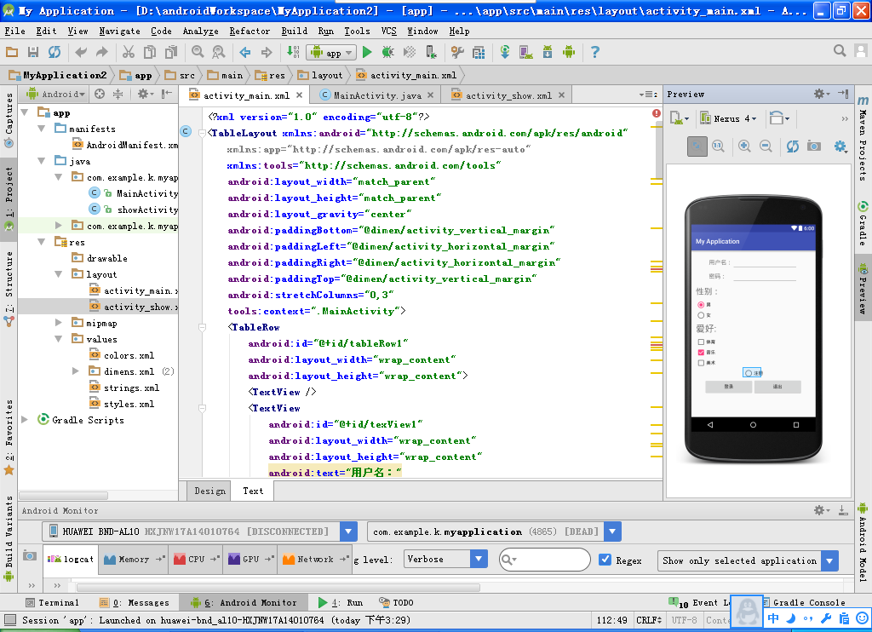  android:inputType="textPassword"  android:textSize="18sp"/>  <TextView />  </TableRow>  <TextView android:id="@+id/gjc28"  android:layout_height="wrap_content"  android:layout_width="wrap_content"  android:text="性别："  android:textSize="25sp"  android:width="30px"  android:gravity=" "  android:height="100px"  />  <RadioGroup  android:id="@+id/radioGroup1"  android:orientation="horizontal"  android:layout_width="wrap_content"  android:layout_height="wrap_content"  android:gravity="center"/>  <RadioButton  android:layout_height="wrap_content"  android:id="@+id/radio1"  android:text="男"  android:layout_width="wrap_content"  android:checked="true"  />  <RadioButton  android:layout_height="wrap_content"  android:id="@+id/radio2"  android:text="女"  android:layout_width="wrap_content"/>  <TextView  android:layout_width="wrap_content"  android:layout_height="wrap_content"  android:text="爱好:"  android:textSize="28sp"  android:width="30px"  android:gravity=" "  android:height="100px"/>  <CheckBox android:text="体育"  android:id="@+id/like1"  android:layout_width="wrap_content"  android:layout_height="wrap_content"/>  <CheckBox android:text="音乐"  android:id="@+id/like2"  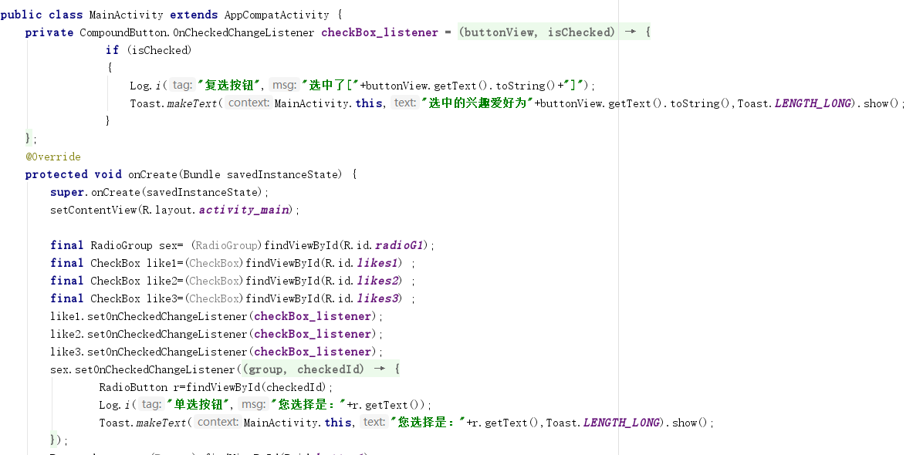  - 心得体会小结  此次实验主要在于熟悉RadioButton、CheckBox等常用组件并且掌握了RadioButton、CheckBox组件的onCheckedChanged事件监听处理方法及选项数据的获取方法。通过本次的学习，能够基本的完成注册的用户接口和代码功能，并通过和实验五的登录相结合，了解了Andrioid基本的应用开发。

